巫山中学2014-2015学年期末考试
数学试题（理）
命题人：李素俊 审题人：杨增勇
本试卷共4页，22题，满分150分。考试时间120分钟。
注意事项：
1．答题前，务必将自己的姓名、准考证号填写在答题卡规定的位置上。
2．答选择题时，必须使用2B铅笔将答题卡上对应题目的答案标号涂黑，如需改动，用橡皮擦干净后，再选涂其他答案标号。
3．答非选择题时，必须使用0.5毫米黑色签字笔，将答案书写在答题卡规定的位置上。
4．所有题目必须在答题卡上作答，在试题卷上答题无效。
5．考试结束后，将试题卷和答题卡一并交回。
一选择题：本大题共12小题，每小题5分，满分60分．在每小题给出的四个选项中，只有一个是符合题目要求的．
1．已知集合A={1，3，5，6}，集合B={2，3，4，5}，那么A∩B=（ ）
A． {3，5} B.{1，2，3，4，5，6} C.{1，3，5} D.{3，5，6}
2．已知直线与直线$(1,−2)$平行，则实数$l:x+2y+1=0$的值为（ ）
A. B． C. $2x−y−4=0$ D.
3．实验测得四组(x，y)的值为(1,2)，(2,3)，(3,4)，(4,5)，则y与x之间的回归直线方程为（ ）
A. y＝x－1 B.y＝x＋2 C.y＝2x＋1 D. y＝x＋1
4.已知函数f（x）=e^{x}﹣x²+8x，则在下列区间中f（x）必有零点的是（ ）
A．（﹣2，﹣1） B．（﹣1，0） C．（0，1） D．（1，2）
5. 要得到函数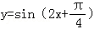的图象，只需将函数y=sin2x的图象上的所有点（ ）
A．向左平移个单位长度 B．向右平移单位长度
C．向左平移个单位长度 D．向右平移个单位长度
6．在等比数列中，若，的值为（ ）
A B 4 C 8 D 64

7．阅读下图程序框图,运行相应的程序,则程序运行后输出的结果为（ ）
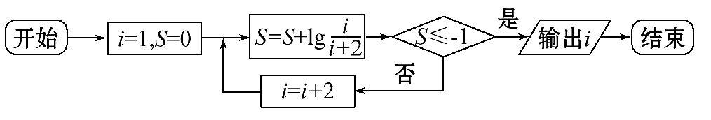
A.7 B. 9 C. 11 D. 13
8. 已知中，$∠A=\frac{π}{6}$，，,在线段BC上任取一点P，则线段$\text{PB}$的长大于2的概率为（ ）
A.$\frac{1}{3}$ B. C. D.
9. 已知$Δ\text{ABC}$是腰长为2等腰直角三角形，D点是斜边AB的中点，点P在CD上，且,则( )
A. B. C. D.
10.设，若的最小值为（ ）
A. B.8 C. D.
11.等比数列{a_{n}}中，首项$a_{1}=\text{2015}$，公比$q=−\frac{1}{2}$，记$T_{n}$为它的前n项之积，则$T_{n}$最大时，n的值为（ ）
A.9 B.11 C.12 D.13
12.已知关于x的函数=有唯一的零点，且正实数满足，且，则的最小值是（ ）．
A. B. C. D.
二、填空题：本大题共4小题，每小题5分，满分20分.
13．已知变量，满足则的最小值为__________.
14.已知sin（α+）=，α∈（﹣，0），则sinα=__________.
15．若非零向量满足，且$(\vec{a}−\vec{b})⊥(3\vec{a}+2\vec{b})$，则$\vec{a}$与$\vec{b}$的夹角为__________.
16.若$8$，且$Δ\text{ABC}$是锐角三角形，则$Δ\text{ABC}$周长的取值范围__________.
三、解答题：本大题共6小题，共70分．解答应写出文字说明、演算步骤或推证过程.
17. （本小题满分12分）
已知数列$\left\{a_{n}\right\}$满足，且$a_{1}=1$，
（Ⅰ）求证：数列是等比数列;
（Ⅱ）求数列$\left\{a_{n}\right\}$的前n项和$S_{n}$.

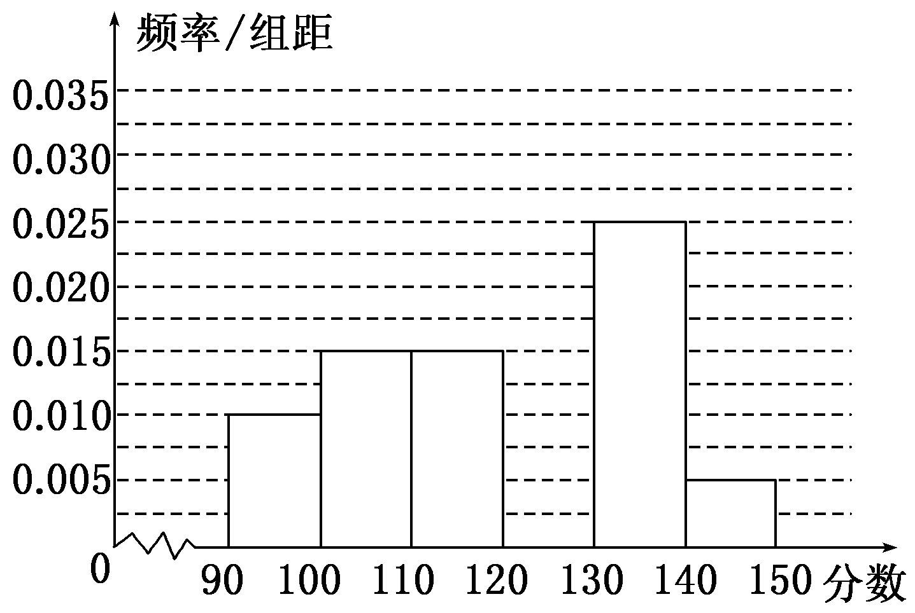
18. （本小题满分12分）
某校从参加2015年高考的学生中随机抽取60名 学生，将其数学成绩(均为整数)分成六组[90,100)， [100,110)，…，[140,150]后得到部分频率分布直方图（如右图所示）．观察图中数据，回答下列问题．
（Ⅰ）求分数在[120,130)内的频率；
（Ⅱ）用分层抽样的方法在分数段为[110,130)的学生中抽取一个容量为6的样本，将该样本看成一个总体，从中任取2人，求至多有1人在分数段[120,130)内的概率．

19. （本小题满分12分）
已知，（）.
(Ⅰ)求的对称轴方程；
(Ⅱ)若时，的最小值为5，求的值.

20. （本小题满分12分）
设函数f(x)=a${}^{x}$-(k-1)a${}^{−x}$(a>0,a$1$)是定义域为R的奇函数
(Ⅰ)若f(1)>0,试求使不等式f$\left(x^{2}+\text{tx}\right)$+f$\left(2x+1\right)$>0在定义域上恒成立的t的取值范围
(Ⅱ)若f(1)=$\frac{8}{3}$,且g(x）=a${}^{2x}$+a${}^{−2x}$-2mf(x)在$[1,+∞)$上的最小值为-2,求m的值.

21．（本小题满分12分）
已知数列的前项和满足．
(Ⅰ)试求数列的通项公式；
(Ⅱ)设，求证：数列的前项和．

22. （本小题满分10分）
在△ABC中，若已知三边为连续正整数，最大角为钝角．
(Ⅰ)求最大角的余弦值；
(Ⅱ)求以此最大角为内角，夹此角的两边之和为4的平行四边形的最大面积．

2015年（春）巫山中学期末考试数学试题(理)答案
一、选择题
1-5：ACDBC 6-10：CBABD 11-12：CA
12.解: ∵是偶函数，且=有唯一的零点.
∴，解得，或，又，∴∴
令，，则
．
令 $x=\text{cos}θ+\text{sin}θ$，则 $x=\sqrt{2}\text{sin}(θ+\frac{π}{4})∈(1,\sqrt{2}]$，且$\text{cos}θ\text{sin}θ=\frac{x^{2}−1}{2}$．
于是．
因为函数$f(x)=\frac{3}{2(x+1)}−\frac{1}{2}$在$(1,\sqrt{2}]$上单调递减，因此，的最小值为$f(\sqrt{2})=\frac{3\sqrt{2}−4}{2}$．
二、填空题
13、__2_ 14、 15、 16、
三、解答题
17、（Ⅰ）证明：
是公比为3等比数列. ……………6分
（Ⅱ） ………9分
………12分
18、（本小题满分12分）
（Ⅰ）[120,130)内的频率为；…5分
（Ⅱ）由题意，[110,120)分数段的人数为60×0.15＝9(人)．[120,130)分数段的人数为60×0.3＝18(人)． ……………………7分
∵用分层抽样的方法在分数段为[110,130)的学生中抽取一个容量为6的样本，
∴需在[110,120)分数段内抽取2人，并分别记为、； ……………………8分
在[120,130)分数段内抽取4人，并分别记为、、、； ……………………9分
设“从样本中任取2人，至多有1人在分数段[120,130)内”为事件A，则基本事件共有，共15种．……10分
则事件A包含的基本事件有，共9种． …………………11分
∴. …………12分
19、（Ⅰ）………4分
令$2x+\frac{π}{6}=\frac{π}{2}+kπ,k∈z$
$∴$对称轴方程为：$x=\frac{π}{6}+\frac{kπ}{2},k∈z$………6分
（Ⅱ）………8分
当$2x+\frac{π}{6}=\frac{7}{6}π$时$f_{(x)\text{min}}=−1+2m=5$$∴m=3$………12分
20、（Ⅰ）∵f（x）是定义域为R的奇函数，∴f（0）=0，∴1﹣（k﹣1）=0，∴k=2． 2分
∵函数（a＞0且a≠1），∵f（1）>0，∴a﹣＞0，又 a＞0，∴a>1．
由于y=单调递增，y=单调递减，故在R上单调递增．
不等式化为：．∴x²+tx＞－2x﹣1，即 x²+（t＋2）x+1＞0 恒成立，∴△=（t＋2）²﹣4＜0，解得﹣4＜t＜0．…………6分
（Ⅱ）∵f（1）=， ，即3a²﹣8a﹣3=0，∴a=3，或 a=﹣（舍去）．
∴g（x）=+﹣2m（﹣）=﹣2m（）+2．
令t==，由（1）可知k=2，故= ，显然是增函数．
∵，∴=， 令（）
…………………10分
若，当t=m时，，∴m=2 舍去
若，当t=时， ，解得m=＜，
综上可知m=．………………… 12分
21、（Ⅰ）∵，∴，作差得：，
又当时，，故．………4分
（Ⅱ）由已知得：当时，，结论成立，
当时，
，结论也成立，
综上知，对，都成立．………………12分
22、（Ⅰ）设这三个数为n，n＋1，n＋2，最大角为θ，
则cos θ＝<0，
化简得：n²－2n－3<0⇒－1<n<3. ………3分
∵n∈N*且n＋(n＋1)>n＋2，∴n＝2.
∴cos θ＝＝－.………5分
（Ⅱ）设此平行四边形的一边长为a，则夹θ角的另一边长为4－a，平行四边形的面积为：
S＝a(4－a)·sin θ＝ a(4－a)≤.（基本不等式）
当且仅当a＝2时，S_{max}＝.………10分

